МИНОБРНАУКИ РОССИИ
Федеральное государственное автономное образовательное
учреждение высшего образования
«Национальный исследовательский университет «МИЭТ»

Кафедра: Прикладной математики
Дисциплина: ТИГРИО
231300.62 «Прикладная математика» (выпускающая кафедра ВМ-1)

Курсовая работа по дисциплине
«ТИГРИО»

Руководитель: Лисовец Ю. П.
Выполнили: Беляков А. В.
Кришталева А.Е.
Родин А. М.

Москва 2017

Задача
Задача о пополнении реального склада. Данные содержаться в файле EXCEL папки DATA в Лекции_07 (номера вариантов выделены красным цветом):
D+Z_14.05.08.xls
Данные о движении товара до 14.05.2008 находятся на Листе “Продажи”. Расшифровка заголовков столбцов:
столбец (1) ING – код товара;
столбец (3) Дата транзакции;
столбец (6) Количество товара;
столбец (10) Метка (признак транзакции) vvod – поступление товара, остальные – расход;
Изучаем временные ряды движения товара и оптимизируем поставки в соответствии с параметрами, выбранными на лекции_07.

Параметры исследуемой модели
- Время ожидания пополнения склада – 30 дней
- Время отложенного платежа после доставки заказа – 60 дней
- Закупочная цена за 1 единицу товара – 1 у. е.
- Конкурентно-способная продажная цена единицы товара – 2 у. е.
- Цена товара в условии дефицита – 1.5 у. е.
- Стоимость пополнения склада независимо от размера партии – 10 у. е.
- Стоимость хранения товара (в день) после истечения 60 бесплатных дней – 0.05 у.е.
- Начальное количество товара на складе – 100 ед.
- Начальное количество средств у предприятия – 100 у. е.

Модель 1
Посмотрим на динамику склада и доход предприятия
Динамику склада строим следующим образом.
В файле «D_Z_14_05_08.xls» на листе «D+Z» имеем итоговое значение количества товара на складе. Будем восстанавливать данные по имеющемуся значению.
Для этого воспользуемся данными листа «Продажи»
Получим следующий график

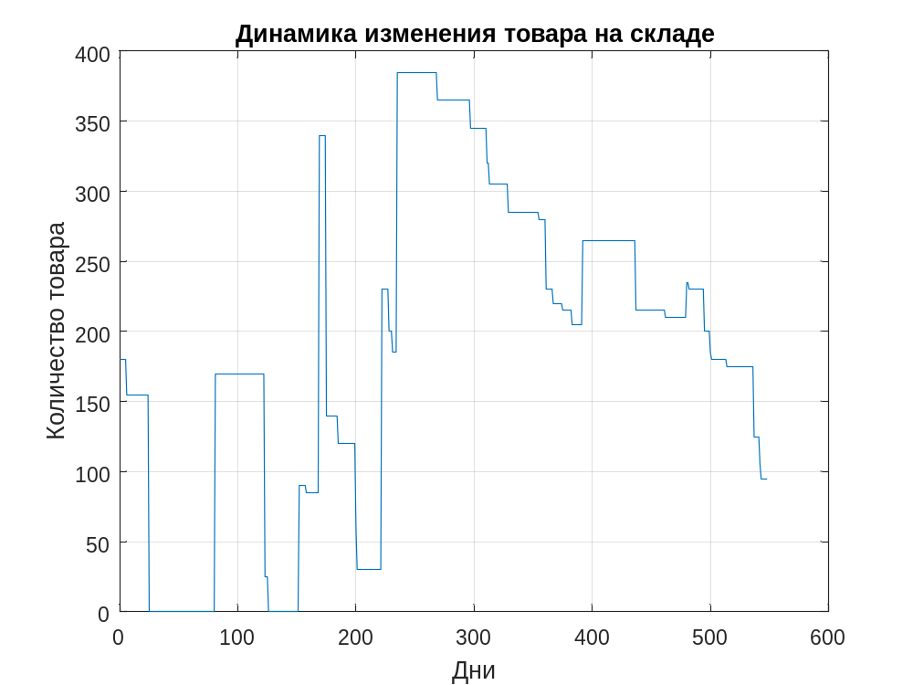
При этом может возникнуть ситуация, когда на складе не хватает товара. Эту динамику можно отобразить следующим образом
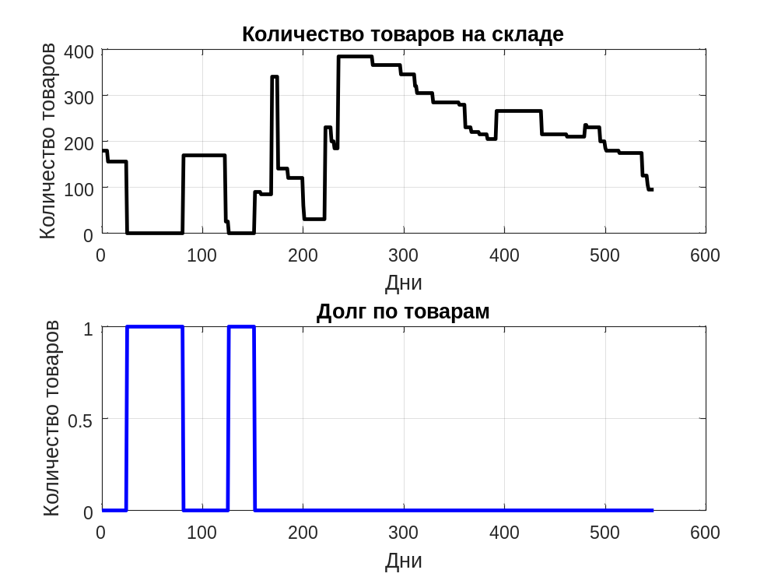
Данные графики говорят о том, что существовало два момента времени, когда не хватало товаров на складе.
Посчитаем доход предприятия.
Заполнение склада будем производить следующим образом.
О товаре на складе мы будем знать следующее: количество дней для бесплатного хранения и количество поступившего товара. Когда наступают дни продажи, товары продаются, начиная с самого раннего поступления (это обеспечивает уменьшение расходов на хранение). Если товар на складе лежит больше 60 дней за него начинает взиматься штраф, согласно тарифу.
При этом прибыль будем считать так.
Если нет дефицита товаров на складе, доход определяется обычным образом
doxod(i) = doxod(i) + prod(i)*k_prod;

Если склад испытывает недостаток товара, а потребитель в этом товаре нуждается, то склад обещает доставить товар в ближайшее время, продавая товар по сниженной цене.
doxod(i) = doxod(i) + prod(i)*k_def;

Получим следующий график
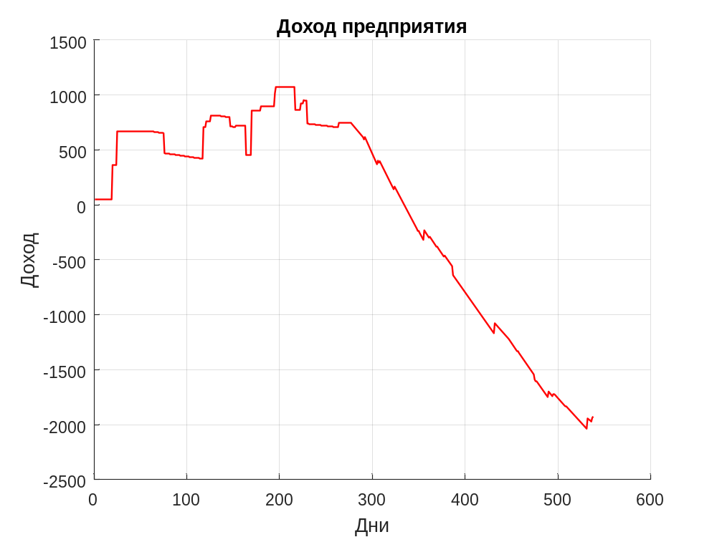
Как видно из графика при данной стратегии мы будем работать себе в убыток.
Попробуем оптимизировать модель.

Модель 2
Попробуем увеличить доход предприятия.
В каждый момент времени будем считать среднюю скорость потребления товара, исходя из средней скорости потребления делаем предположение о том, на сколько дней хватит товара, присутствующего на складе. Если это количество дней меньше определённого срока, то делаем новый заказ. Количество заказываемого товара выбираем из расчета на то, что при текущей скорости потребления весь товар со склада должен быть распродан быстрее, чем товар будет доставлен и пройдет срок его бесплатного хранения. Для этого мы вводим ещё один контрольный срок.
Сроки выберем с помощью задачи максимизации функции доходов по известным нам историческим данным (в данном случае мы возьмём данные других вариантов).
Эмпирически получаем две контрольные даты. С помощью них проводим задачу оптимизации наших доходов.
Данные приведены ниже.
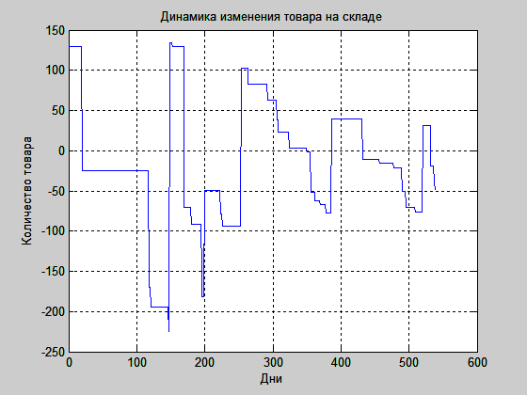

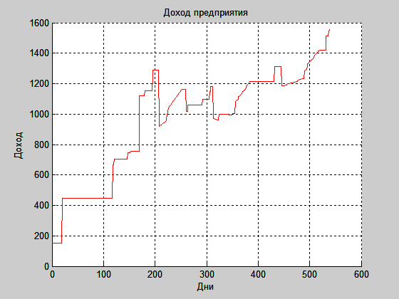

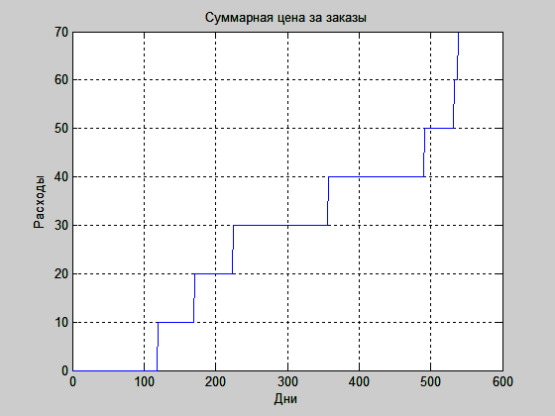
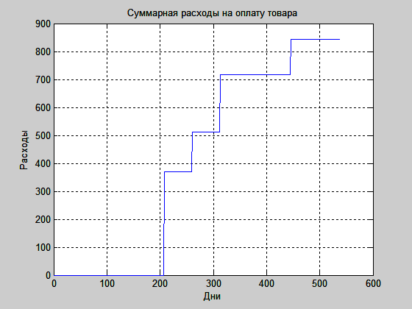
Как мы видим мы повысили доход на 3600 у е и вывели нашу фирму из кризиса.
На всём протяжении делается несколько крупных заказов, что позволяет нам избежать лишних трат на множественные заказы.
Также стоит отметить, что в данных условиях гораздо выгоднее становится продавать товар по дефицитной цене, нежели закупить больше товара, который будет лежать на складе и за который придётся платить неустойку в дальнейшем.
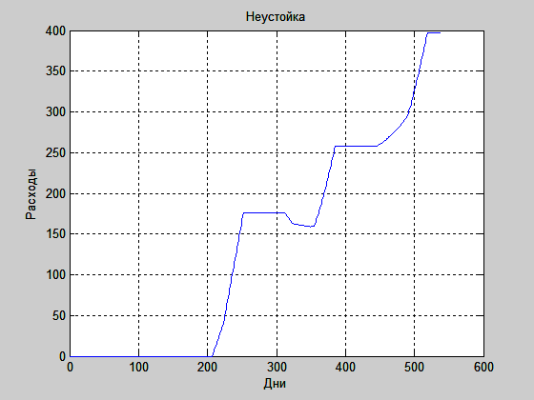

Вывод:
С помощью оптимизации времени и количества производимых закупок нам удалось добиться значительного увеличения доходов нашей фирмы. В условиях данной задачи наилучшей стратегией является продажа дефицитного товара.

